Потенциальные улучшения в виджете:
- Вместо температуры воздуха показывать погоду включая состояние осадков. Пример с сайта: 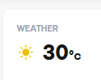тут солнышко
- Вместо высоты волны показывать высоту прибойной волны. Показывать ее не одной цифрой, а пределами нижним и верхним. Еще неплохо добавить словесное описание, например: по-колено или по-пояс. Пример с сайта: 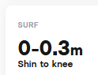
- Информация о ветре можно добавить словесное описание. Например: в сторону берега, в сторону моря. Пример с сайта: 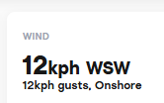
- По приливу неплохо бы видеть на графе точные данные по пикам, нижним и верхним. Время и высота. Пример с сайта: 